

南京信息工程大学教务管理系统

社会考试报名-学生打印准考证操作指南

|  |  |
| --- | --- |
| 南京信息工程大学教务处 | 制作 |

# 

目录

南京信息工程大学教务管理系统 1

1 系统的启动与进入 1

1.1 浏览器设置 1

1.2、登陆主界面 1

2 系统操作 2

2.1 学生考试报名流程 2

2.2 准考证打印 5

2.3 考试成绩查询 7

# 1 系统的启动与进入

## **1.1 浏览器设置**

本教务管理系统只兼容使用 Chrome内核(版本50以上) 和 IE9及以上内核的浏览器，推荐使用新版chrome浏览器或新版360极速浏览器访问。

## 1.2、登陆主界面

**第一步**：进入统一门户平台：<http://jwxt.nuist.edu.cn/> ，如图1-1所示:

选择“统一身份认证”，输入本人统一身份认证的账号、密码、验证码，完成登陆。如下图1-2所示：



图1-1

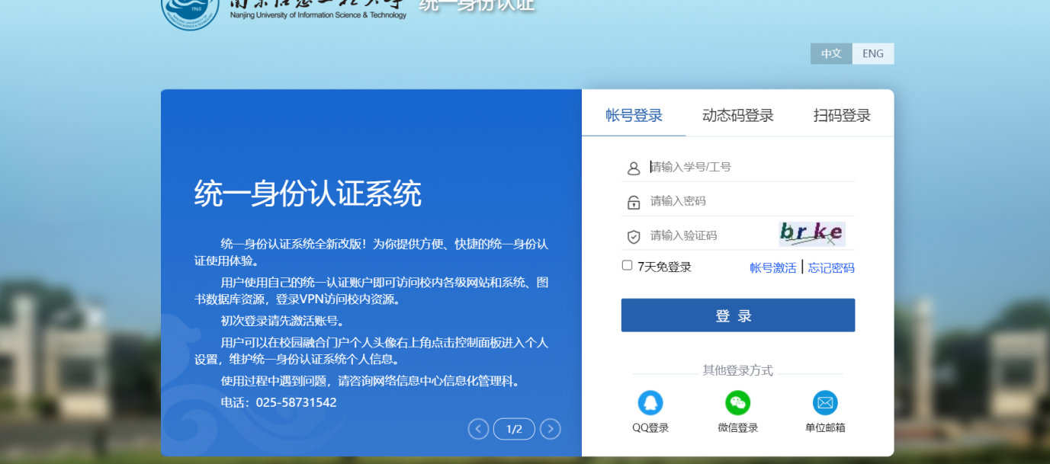

图1-2

**第二步**：选择业务办理下“社会考试报名”，进入社会考试报名模块，如图1-4所示:

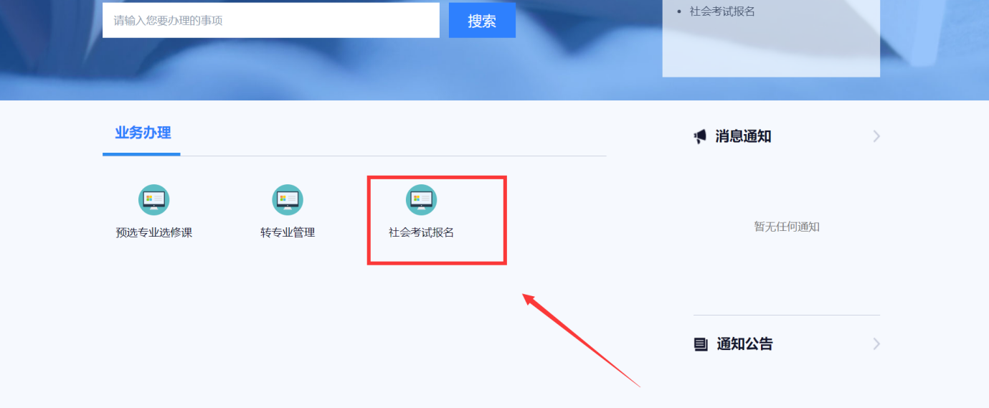

图1-4

# 2 系统操作

## 2.1 学生考试报名流程

**第一步**：点击打印“准考证”，系统将学生准考证展示出来。可通过点击“导出PDF”/“导出word”/“导出EXECL”/“打印报表”将自己的准考证下载或者在线打印。

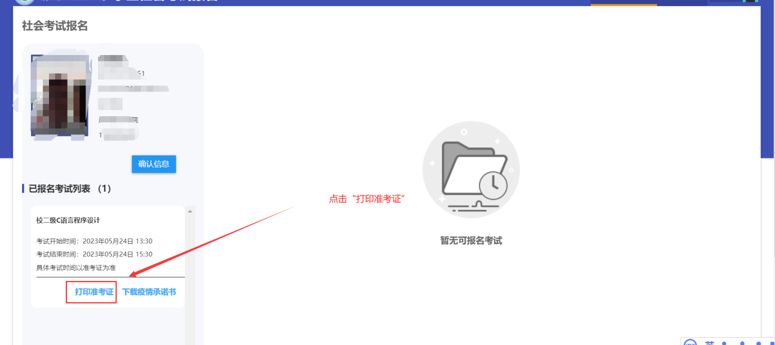

图2-1

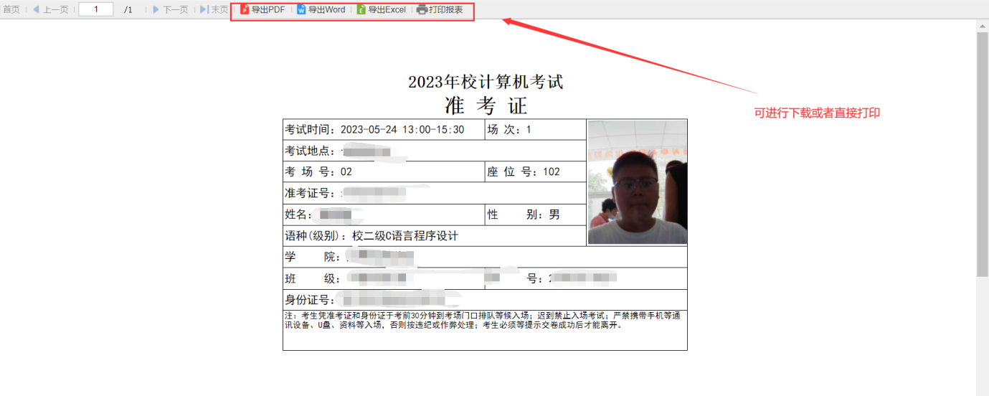

图2-2